Integrantes: Sheila Aguirre · Jose Contreras · Dario Maza

10


Desarrollo de Software

Bestard Aroche, Yunior

Desarrollo de Aplicaciones Empresariales
4 - C24 - Sección CD
DESARROLLO DE APLICACIONES EMPRESARIALES:
Capacidades
- Identificar la funcionalidad de los componentes, las props, el estado y los eventos de React dentro de una aplicación empresarial.
- Dividir una interfaz en componentes funcionales reutilizables que reciben sus datos mediante props, incluyendo listas y relaciones anidadas.
- Programar eventos (onClick, onChange y onSubmit) con useState y construir un formulario controlado con validación.
- Seguridad
- En este laboratorio está prohibida la manipulación del hardware, conexiones eléctricas o de red. Así como la ingesta de alimentos y bebidas.
- Ubicar maletines y/o mochilas en lugar destinado para tal fin.
- Dejar la mesa de trabajo y la silla utilizada limpias y ordenadas.
- Fundamento teórico
- Revise el material de la Semana 10 (Componentes y Eventos I: componentes funcionales, props, estado con useState, eventos y formularios controlados) antes del desarrollo del laboratorio.
- Normas empleadas
- No aplica
- Recursos
- En este laboratorio, cada estudiante trabajará con una computadora con Windows 11.
- Los softwares requeridos ya se encuentran instalados en los laboratorios.
- Se requiere Node.js (versión LTS, que incluye npm), un editor de código (Visual Studio Code), un navegador web y una cuenta de GitHub para el control de versiones.
- El proyecto de React (carpeta frontend) desarrollado en el laboratorio de la Semana 9, junto con la aplicación de las Semanas 3 a 8 (incluida la API REST de la Semana 8) y, cuando corresponda, la investigación propia de siete entidades.
- Metodología para el desarrollo de la tarea
- El desarrollo del laboratorio es individual
- Modo de entrega
- El laboratorio se entrega mediante este mismo documento Word, completando cada ejercicio con su respuesta y la justificación solicitada.
- Cada ejercicio que lo requiera debe incluir captura de pantalla del código (los archivos de src/components y App.jsx) y de la página en el navegador mostrando el resultado de la interacción (antes y después del clic o del envío del formulario).
- El documento debe incluir la dirección (URL) del repositorio de GitHub donde se aloja el proyecto actualizado.
- El documento final se sube por el medio indicado por el docente (aula virtual / plataforma del curso).
- Procedimiento

En la Semana 9 cada estudiante creó un proyecto de React con Vite y construyó una interfaz completa dentro de App.jsx, con listas, condicionales y una relación anidada, usando datos escritos a mano con la forma de la API de la Semana 8. En esta sesión no se crean datos nuevos: se reorganiza esa misma interfaz en componentes reutilizables que reciben sus datos mediante props y se le agrega interacción con estado y eventos. Todavía no se consume la API (eso se hace en la Semana 12) y no se pasan funciones entre componentes (Semana 11): los eventos y el estado se manejan dentro del componente que los usa.
El laboratorio se desarrolla en dos partes. En la primera, cada estudiante retoma el proyecto de la Semana 9 para la aplicación de las Semanas 4 a 8 y lo reorganiza en componentes con estado y eventos. En la segunda parte, deberá hacer lo mismo sobre su investigación propia (las siete entidades registradas en el Admin en la Semana 5), cumpliendo los criterios detallados en la sección correspondiente.
El objetivo es que el estudiante comprenda que un componente es la unidad con la que se organiza una interfaz de React: recibe datos por props, guarda los que cambian en el estado y responde a los eventos del usuario. Lo que en Django era un {% include %} con datos del context, en React es un componente con props. En clase la teoría se demuestra con una aplicación de cafetería; cada estudiante la traslada a su propia aplicación con ayuda de la siguiente tabla de equivalencias.
Concepto trabajado en clase | Equivalente en su aplicación
Componente de un registro (en clase: ProductoCard, con nombre, precio y stock) | Un componente que muestre un registro de su entidad principal, con un nombre o título, un campo numérico y un campo de estado o cantidad.
Botón con estado (en clase: Agregar, con un contador de agregados) | Un botón en el componente del registro que cambie un dato local (contador, reserva, favorito o marca).
Componente con relación 1:N (en clase: PedidoCard con DetalleItem) | Un componente para su relación 1:N, 1:1 o modelo intermedio, que use otro componente para cada elemento anidado.
Formulario y regla de validación (en clase: nuevo producto, con precio mayor que cero) | Un formulario para agregar un registro a su lista, con una regla de validación tomada de su API de la Semana 8.

Navegador (http://localhost:5173/)
→ main.jsx → App.jsx
→ Componentes (src/components)
→ Props (datos hacia los componentes hijos)
→ Estado con useState
→ Eventos: onClick, onChange y onSubmit
→ React vuelve a dibujar el componente
→ Pantalla
Al finalizar el laboratorio, el estudiante deberá ser capaz de organizar una interfaz en componentes funcionales que reciben datos por props, agregar estado con useState, programar eventos de clic y de escritura, construir un formulario controlado con validación y publicar el resultado en GitHub.
Enunciados
PARTE 1 — Componentes, estado y eventos para la aplicación de las Semanas 4 a 8
Ejercicio 1 — Recuperar el proyecto e identificar los componentes
Abra el proyecto de React de la Semana 9 (carpeta frontend) y ejecute npm run dev. Identifique en App.jsx tres fragmentos que se puedan convertir en componentes (por ejemplo, la tarjeta de un registro, la lista de registros y el detalle de una relación) y justifique cada elección. Cree la carpeta src/components y, si lo desea, mueva los datos escritos a mano a un archivo src/datos.js. Documente los tres candidatos y la estructura de carpetas con capturas.
Ejercicio 2 — Crear el primer componente funcional
Cree en su propio archivo (src/components) un componente funcional con nombre en mayúscula que devuelva el JSX de un registro de su entidad principal y use export default. Impórtelo en App.jsx y muéstrelo dos veces. Explique con sus palabras qué ocurre si el nombre del componente se escribe en minúscula.
Ejercicio 3 — Pasar datos con props y armar la lista
Modifique el componente para que reciba los datos del registro mediante props desestructuradas (por ejemplo, nombre, precio y stock) y agregue un valor por defecto a una de ellas. Cree un segundo componente que reciba el arreglo de registros y muestre un componente por cada uno con map() y la key basada en el id. Documente el código y el resultado en el navegador.
Ejercicio 4 — Crear un componente contenedor con children
Cree un componente contenedor (por ejemplo, Tarjeta) que reciba un título y children, y use su estilo para envolver el contenido de al menos un registro o una sección. Documente el código y explique con sus palabras qué equivalente tiene children en los Templates de Django de la Semana 6.
Ejercicio 5 — Componentes dentro de componentes: la relación 1:N
Cree un componente para su relación 1:N (por ejemplo, el pedido con sus detalles) que use otro componente para cada elemento anidado y muestre un total calculado con JavaScript. Convierta los nombres de los datos de la API a nombres de props cuando sea necesario. Explique con sus palabras por qué un componente no debe modificar sus props y pruebe qué mensaje aparece si lo intenta.
Ejercicio 6 — Agregar estado y un evento de clic
Agregue al componente del registro un botón que aumente un contador local con useState y muestre el valor solo cuando sea mayor que cero. Desactive el botón cuando corresponda según un campo del registro. Compruebe que cada componente conserva su propio contador. Explique con sus palabras por qué una variable normal (let) no actualiza la pantalla.
Ejercicio 7 — Un campo controlado que filtra la lista
En el componente que contiene la lista, agregue un campo de búsqueda controlado (value y onChange con e.target.value) que filtre los registros por nombre sin distinguir mayúsculas de minúsculas. Muestre un mensaje cuando ningún registro coincida. Documente el código y dos búsquedas con sus resultados.
Ejercicio 8 — Formulario controlado con onSubmit y validación
Agregue un formulario controlado con al menos dos campos que agregue un registro nuevo a la lista guardada en el estado, usando onSubmit, preventDefault y un arreglo nuevo (sin push). Valide al menos una regla tomada de su API de la Semana 8 y muestre un mensaje de error cuando no se cumpla. Limpie los campos después de un envío correcto. Ejecute npm run lint y npm run build, documente la salida y explique con sus palabras qué falta para guardar el registro en la base de datos de Django.
PARTE 2 — Componentes, estado y eventos para la investigación propia (registrada en el Admin en la Semana 5)
A partir de aquí trabajará sobre los datos de su investigación propia: las cinco entidades originales, la entidad de la relación OneToOneField y el modelo intermedio de la relación ManyToManyField. El objetivo es reorganizar en componentes la interfaz que construyó en la Semana 9 para su investigación y agregarle estado, eventos y un formulario, cumpliendo obligatoriamente el checklist de la siguiente sección antes de continuar.
Ejercicio 9 — Identificar los componentes de la investigación propia
Complete la tabla de equivalencias con su investigación: indique qué componente mostrará un registro, qué botón con estado agregará, qué componente mostrará su relación anidada y qué formulario con qué regla de validación construirá. Anote también qué regla de su API de la Semana 8 usará para la validación.
Checklist antes de continuar — Parte 2
Criterio | Verificación
1. Existen al menos tres componentes funcionales, cada uno en su archivo dentro de src/components, con nombre en mayúscula. | Estructura de carpetas + código.
2. Los datos llegan a los componentes por props desestructuradas, y hay un valor por defecto o un uso de children. | Código de los componentes.
3. Una lista de componentes se muestra con map() y key en el componente. | Código + captura.
4. Una relación 1:N se muestra con un componente dentro de otro componente. | Código + captura.
5. Un componente tiene estado con useState y un evento onClick que lo cambia. | Capturas antes y después del clic.
6. Un campo controlado (value y onChange) filtra la lista. | Capturas de dos búsquedas.
7. Un formulario controlado con onSubmit y preventDefault agrega un registro sin modificar el arreglo y valida una regla con mensaje de error. | Capturas del envío válido y del inválido.
8. La consola del navegador no muestra advertencias y npm run lint y npm run build terminan sin errores. | Capturas de la consola y de la terminal.
9. Se explica por escrito qué resuelven las props y el estado, y qué falta para guardar los datos en Django. | Párrafo de justificación.

Ejercicio 10 — Componentes y props de la investigación propia
Cree al menos tres componentes funcionales para su investigación (el registro, la lista y un componente contenedor o de relación), cada uno en su archivo, que reciban los datos por props y se muestren con map() y key. Incluya un valor por defecto o el uso de children.
Ejercicio 11 — Estado, eventos y buscador en la investigación propia
Agregue a un componente un botón con estado y un evento de clic, y un campo de búsqueda controlado que filtre la lista. Documente el antes y el después de cada interacción.
Ejercicio 12 — Relación anidada y formulario en la investigación propia
Muestre la relación 1:N o el modelo intermedio con un componente dentro de otro, y construya un formulario controlado con onSubmit, preventDefault y validación que agregue un registro a la lista guardada en el estado. Documente un envío válido y uno inválido.
Ejercicio 13 — Verificar la interfaz de la investigación propia
Verifique que la consola del navegador no muestra advertencias (por ejemplo, de key o de un campo con value sin onChange), ejecute npm run lint y npm run build, y documente la salida. Compruebe que las carpetas node_modules y dist no están en el repositorio.
Ejercicio 14 — Publicar en GitHub
Actualice el README.md describiendo los componentes creados, qué hace cada uno y cómo ejecutar el frontend (npm install y npm run dev). Haga commit y push del proyecto de React, sin las carpetas node_modules ni dist. Incluya en este documento la dirección (URL) del repositorio, conforme a lo indicado en Modo de entrega.
Entregables
- Cada enunciado debe tener su respuesta, con la justificación y la captura de pantalla solicitada (especialmente el código de los componentes, la página antes y después de cada interacción y la salida de npm run lint y npm run build).
- Repositorio en GitHub actualizado, con la carpeta frontend, el README.md y el código correspondiente, sin node_modules ni dist.
- Dirección (URL) del repositorio de GitHub incluida explícitamente en este documento, conforme a lo indicado en Modo de entrega.
Conclusiones:

Desarrollo y evidencias — Laboratorio 10
Cuenta GitHub: SAguirreT. Repositorio: https://github.com/SAguirreT/django_project
Se conserva la guía original y se responde a sus 14 ejercicios en este desarrollo. El código se basa en el commit ad82246 de Semana 9. No se inventaron datos iniciales ni se consumió la API. Los registros de prueba se agregaron únicamente durante las interacciones del formulario.
La investigación propia del repositorio ya usa FarmaPoint: Categoria, Producto, Proveedor, Cliente, Venta, PerfilCliente y DetalleVenta. Por ello la Parte 2 reutiliza componentes y datos originales, pero tiene su propia instancia de estado, buscador y formulario. No corresponde inventar otra investigación.

Ejercicio 1 — Identificación de componentes
Los candidatos son ProductoCard (repite la estructura de cada producto), ListaProductos (agrupa filtro, lista y altas) y VentaCard con DetalleItem (separa la relación anidada). Se conserva el diseño de la Semana 9 y se extraen los datos sin alterar sus campos. El servidor se ejecutó con npm run dev -- --host 127.0.0.1 --port 5173 --strictPort.
Estructura de carpetas
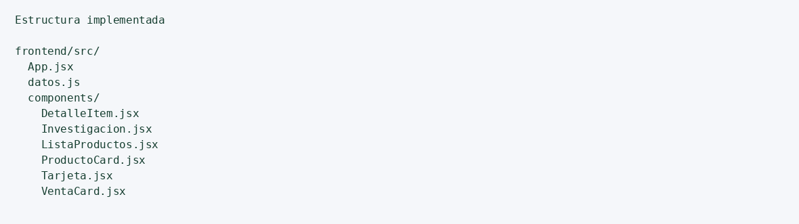
parte1 antes
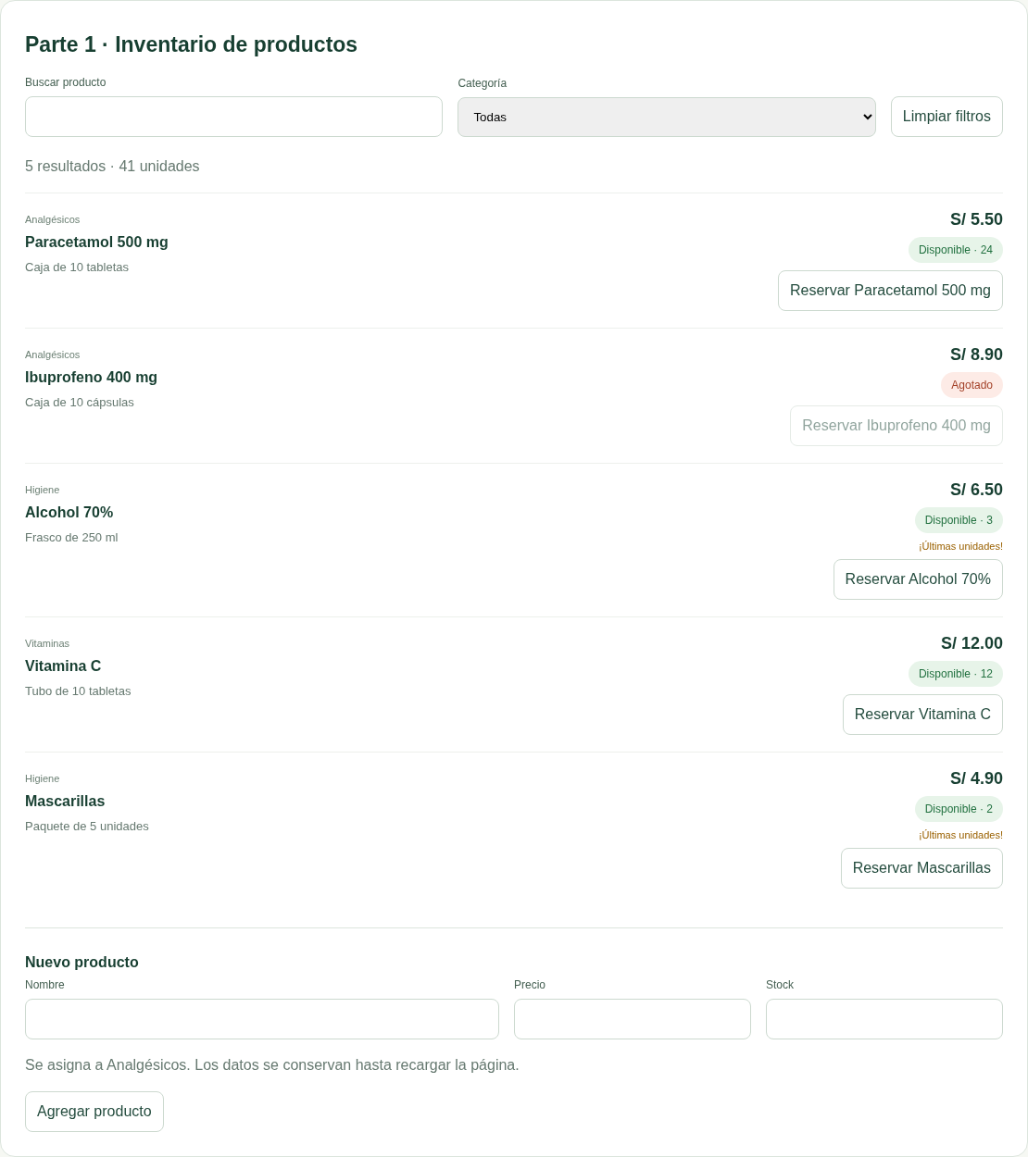

Ejercicio 2 — Componente funcional
ProductoCard se declara con mayúscula, devuelve JSX y usa export default. App importa ListaProductos, que muestra cinco instancias de ProductoCard: las dos primeras son Paracetamol e Ibuprofeno. Esto incorpora la demostración de dos registros en la lista final solicitada por el ejercicio 3. Un nombre en minúscula se interpreta como una etiqueta HTML, por lo que React no ejecuta la función como componente.
Captura del código implementado: ProductoCard.jsx
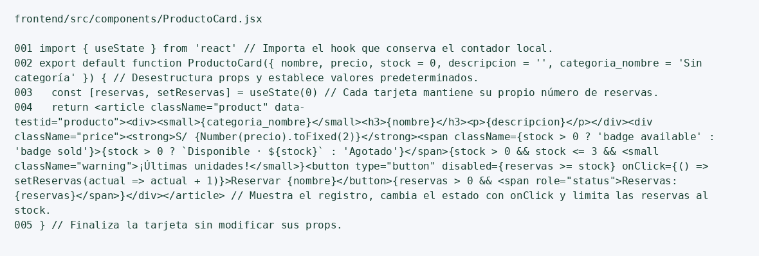
Captura del código implementado: App.jsx
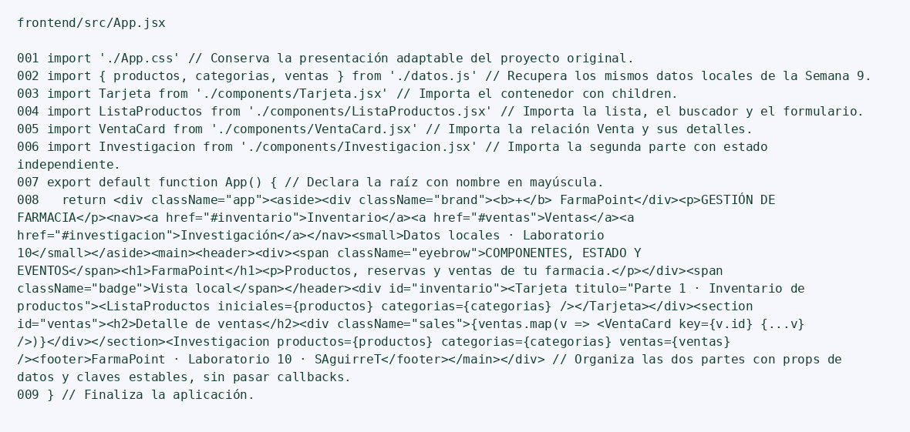

Ejercicio 3 — Props y lista
ProductoCard recibe nombre, precio, stock, descripcion y categoria_nombre con desestructuración; stock tiene valor predeterminado 0. ListaProductos recibe iniciales y categorias. map genera un componente por registro con key basada en id. Las props transportan datos del padre al hijo y evitan copiar el JSX para cada registro.
Captura del código implementado: ListaProductos.jsx
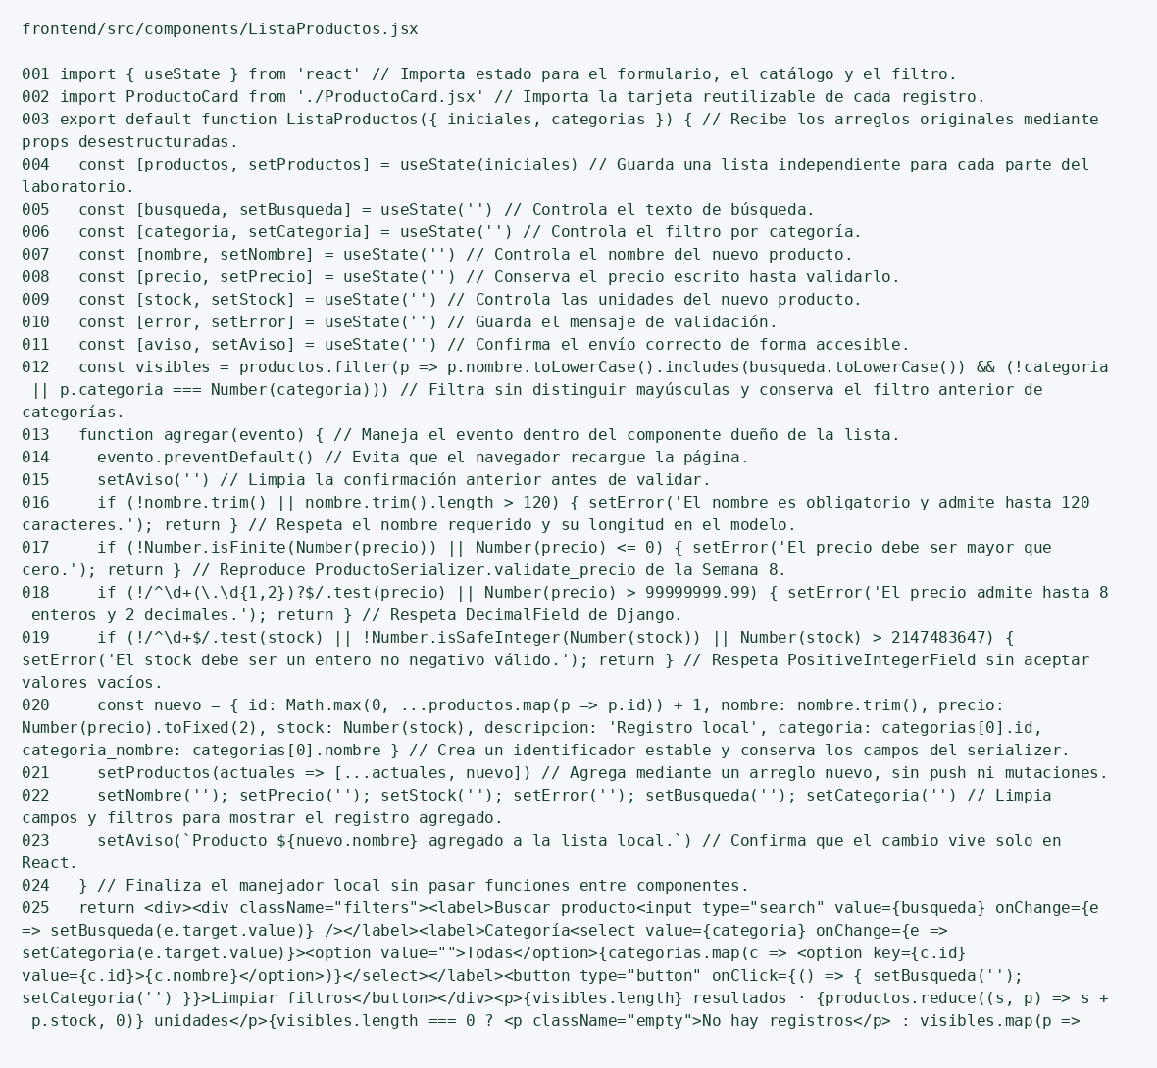
Captura del código implementado: ListaProductos.jsx
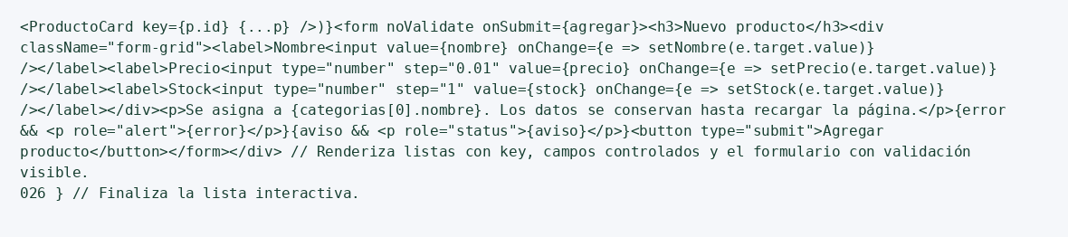
parte1 antes

Ejercicio 4 — Contenedor con children
Tarjeta recibe titulo y children para envolver las secciones de ambas partes. children representa el contenido colocado entre las etiquetas del componente. Se parece al contenido de un bloque de template de Django o al contenido reutilizado con include: el contenedor define el marco y quien lo usa aporta el contenido. No es una traducción literal de la herencia de templates.
Captura del código implementado: Tarjeta.jsx
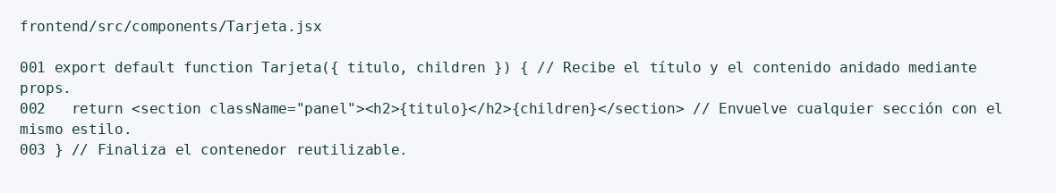

Ejercicio 5 — Relación anidada
VentaCard recibe detalles y usa DetalleItem por cada línea. Adapta d.precio_unitario a la prop precioUnitario y d.producto.nombre a nombre. El total se calcula con reduce sumando céntimos: Venta 101 = S/ 27.90 y Venta 102 = S/ 24.00. Las props pertenecen al componente padre; modificarlas rompe el flujo de datos y no constituye una actualización de estado. Se probó la asignación a un objeto congelado en modo estricto de manera aislada; este experimento reproduce el error de solo lectura y no se presenta como una excepción ocurrida en la aplicación React.
TypeError: Cannot assign to read only property 'nombre' of object '#<Object>'
Captura del código implementado: VentaCard.jsx
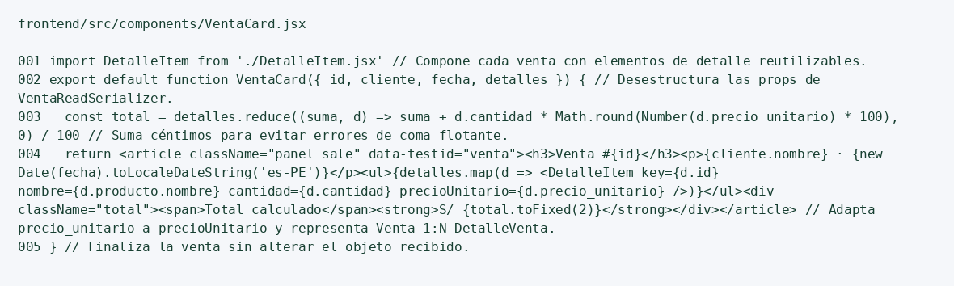
Captura del código implementado: DetalleItem.jsx
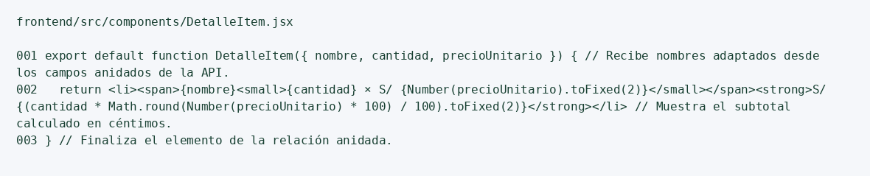
relacion
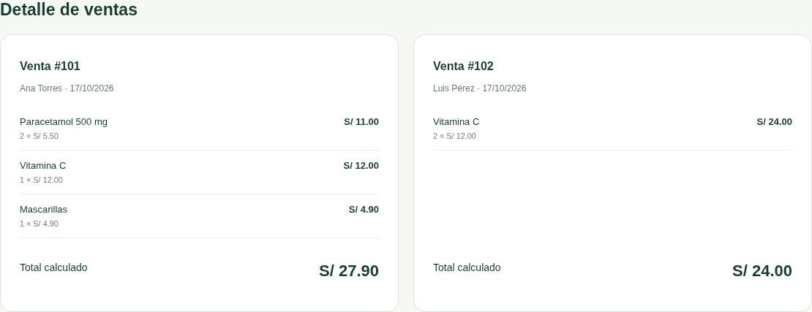

Ejercicio 6 — Estado y clic
Cada ProductoCard usa useState(0). El botón incrementa con setReservas(actual => actual + 1), muestra el contador solo si es positivo y se desactiva cuando reservas alcanza stock; Ibuprofeno comienza desactivado por stock 0. Las pruebas verifican que reservar Paracetamol no cambia Vitamina C. Una variable let no solicita un nuevo render y se reinicia al ejecutar otra vez el componente; useState conserva el valor entre renders y su setter programa la actualización.
parte1 antes
parte1 clic
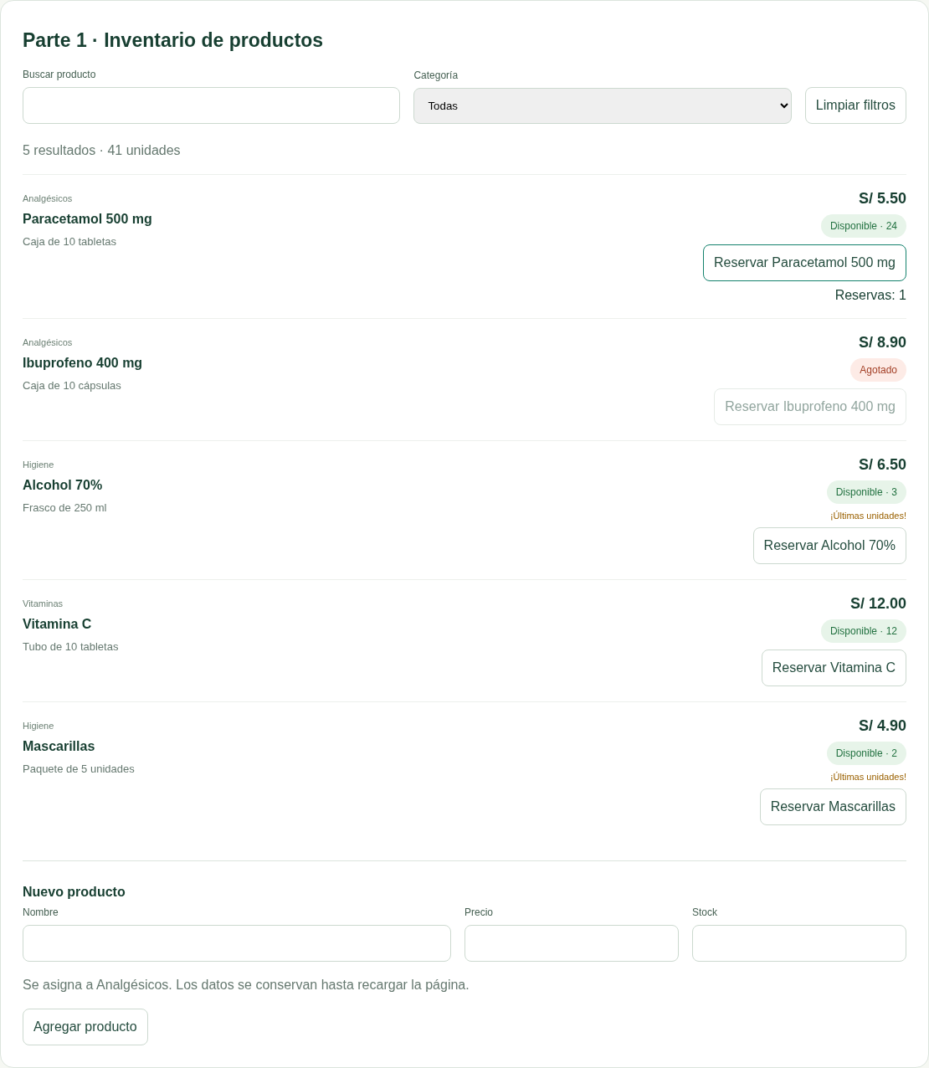

Ejercicio 7 — Búsqueda controlada
El buscador usa value, onChange y e.target.value. El filtro aplica toLowerCase a nombre y consulta. PARA devuelve un producto y zzzz devuelve cero con el mensaje No hay registros. Se conserva además el filtro de categorías de la interfaz original.
parte1 busqueda1
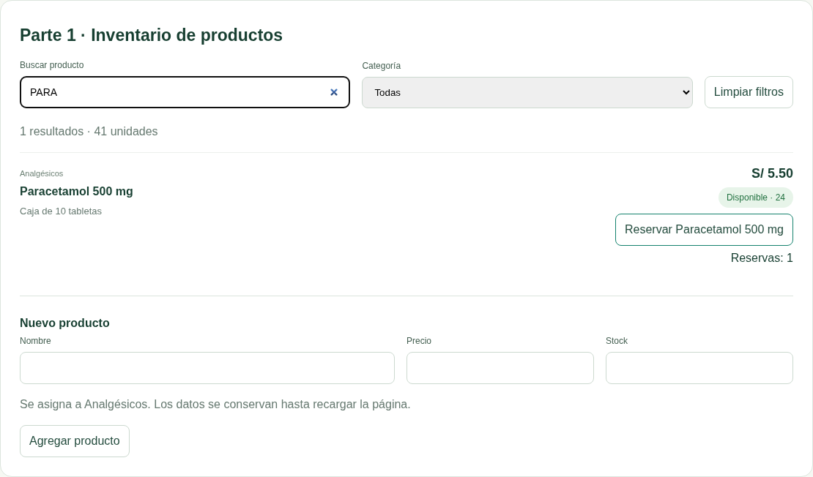
parte1 busqueda2
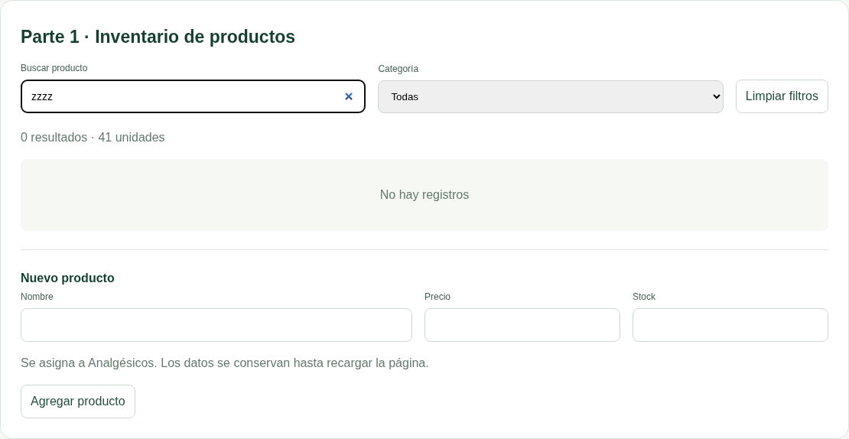

Ejercicio 8 — Formulario y validación
ListaProductos conserva el catálogo en estado. El formulario controla nombre, precio y stock, usa onSubmit y preventDefault, y crea un arreglo nuevo con spread. La regla obligatoria procede de ProductoSerializer.validate_precio: El precio debe ser mayor que cero. Se agregan límites coherentes con CharField, DecimalField y PositiveIntegerField del modelo. El envío inválido mantiene cinco registros; el válido agrega el sexto, confirma el alta y limpia campos y filtros. La categoría asignada se indica al usuario. Para guardar en Django falta integrar la API con una petición POST, gestionar autenticación y respuestas, volver a validar en el servidor y persistir el modelo. Este laboratorio mantiene los datos solo en memoria y no pasa callbacks entre componentes.
parte1 invalido
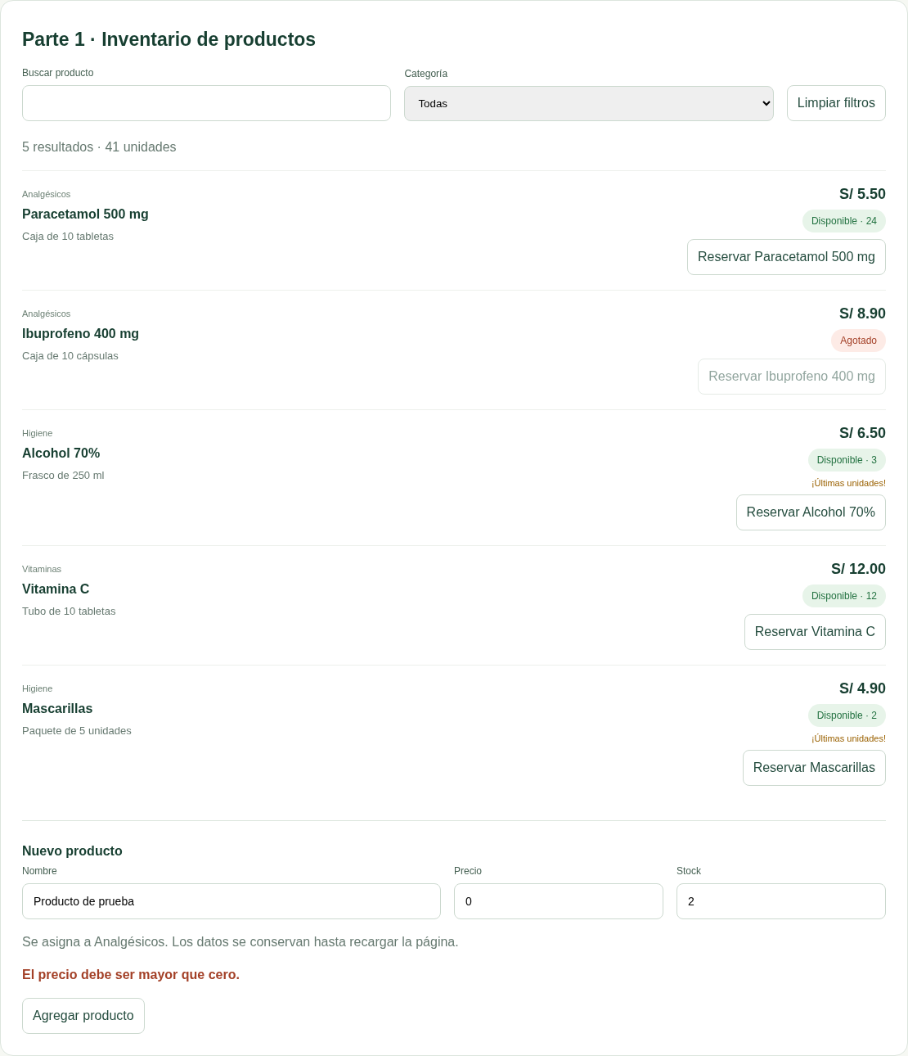
parte1 valido
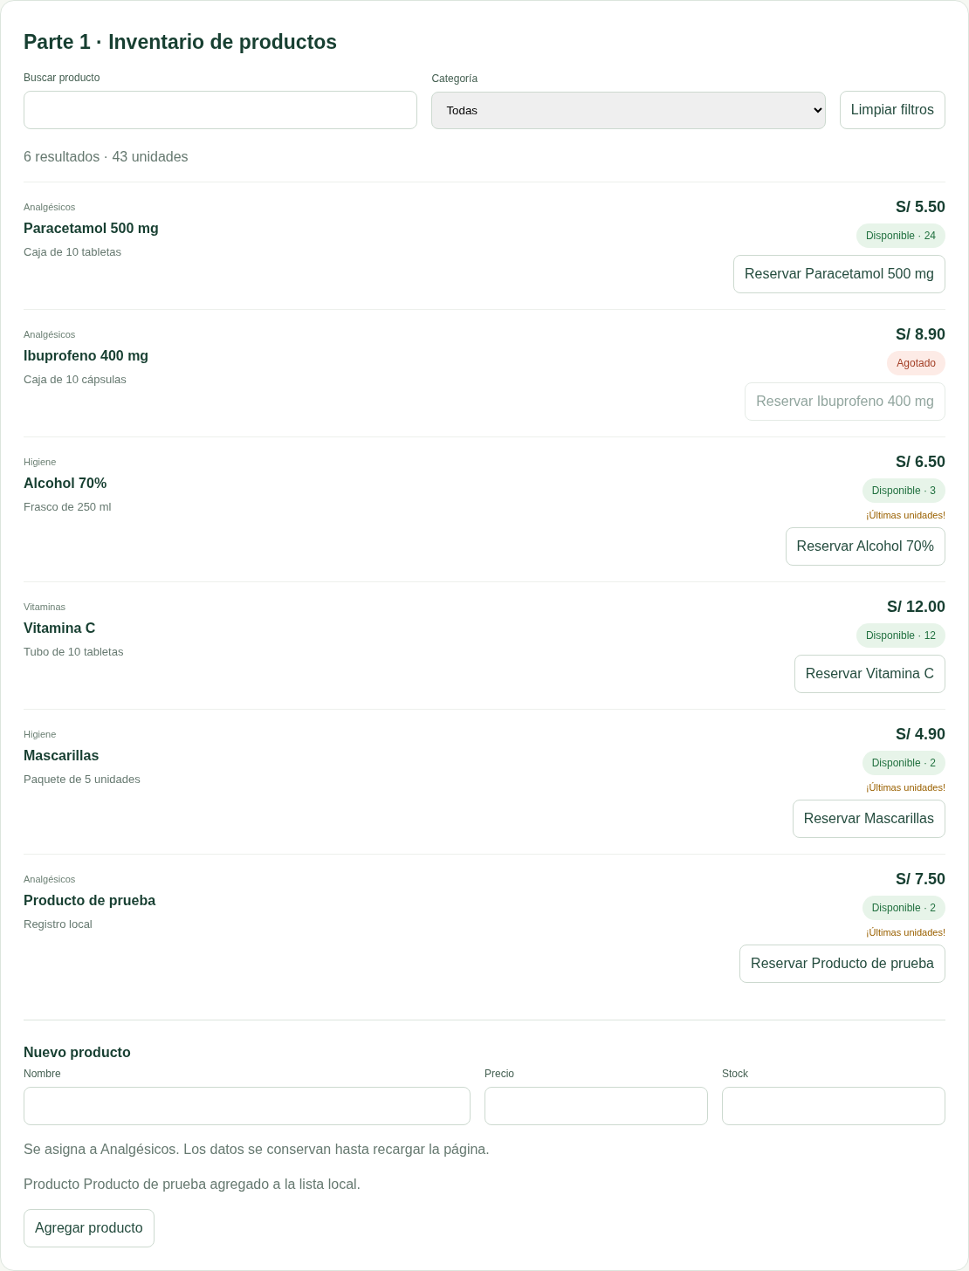
Lint, build, consola y exclusiones de Git
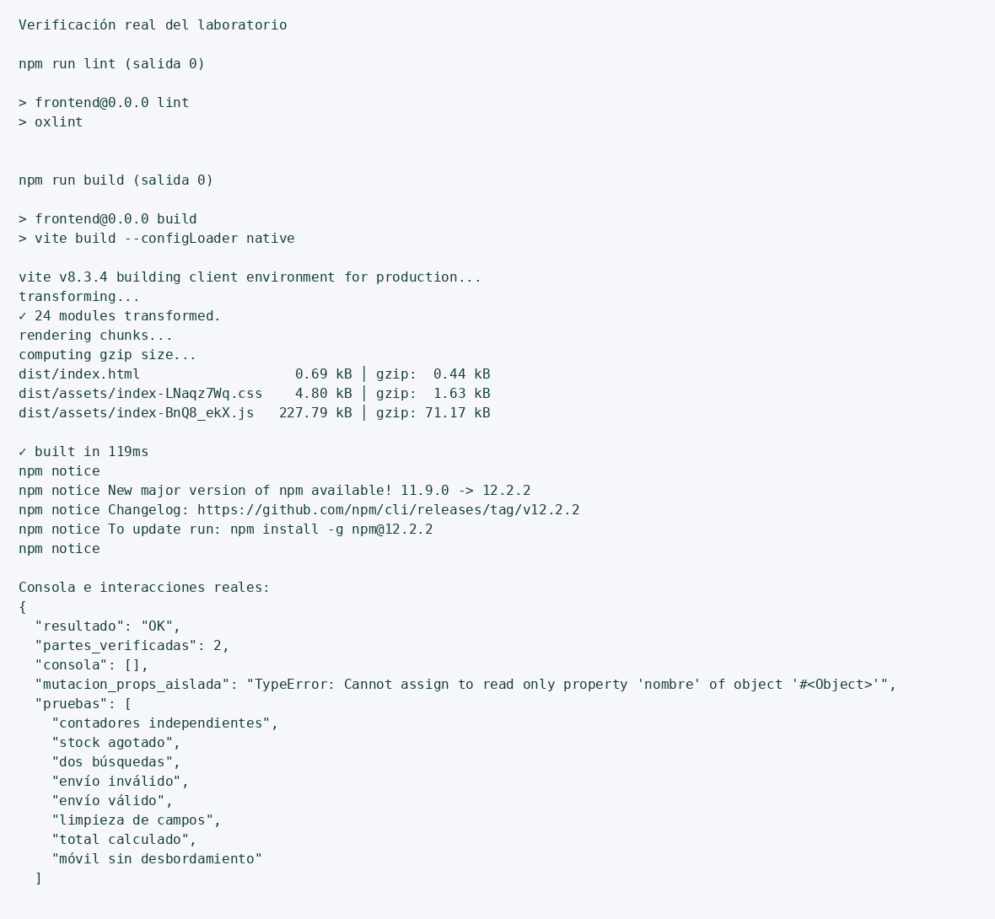
Lint, build, consola y exclusiones de Git
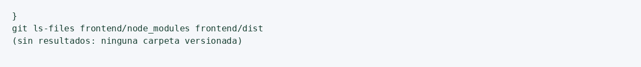

Ejercicio 9 — Equivalencias de la investigación
La investigación propia ya identificada en Semana 9 usa las mismas siete entidades de farmacia. Componente del registro: ProductoCard. Botón: Reservar, con contador local limitado por stock. Relación: VentaCard → DetalleItem para Venta 1:N DetalleVenta y el intermedio M:N con Producto. Formulario: alta local de Producto con nombre, precio y stock. Regla API: precio mayor que cero, definida en farmacia_project/src/farmacia/serializers.py. La reutilización permite cumplir las dos partes sin cambiar la investigación ni crear datos iniciales nuevos.
Checklist | Verificación
1. Tres componentes | Seis componentes funcionales, cada uno en su archivo.
2. Props y valor por defecto | Desestructuración, stock = 0 y children.
3. map y key | ListaProductos y VentaCard usan id.
4. Relación anidada | VentaCard compone DetalleItem.
5. Estado y onClick | Contador independiente por ProductoCard.
6. Búsqueda controlada | PARA y zzzz con capturas.
7. Formulario y validación | Precio 0 rechazado y 7.50 aceptado; arreglo nuevo.
8. Consola y comandos | Sin warnings ni errores; lint y build con salida 0.
9. Justificación | Props, estado y persistencia explicados en ejercicios 3, 6 y 8.

Ejercicio 10 — Componentes y props de investigación
Investigacion recibe productos, categorias y ventas mediante props desestructuradas y compone Tarjeta, ListaProductos y VentaCard. A su vez, estos usan ProductoCard y DetalleItem. Se satisface el mínimo de tres componentes con archivos propios, map, key estable y children. La segunda ListaProductos tiene estado propio aunque sus datos iniciales sean iguales.
Captura del código implementado: Investigacion.jsx
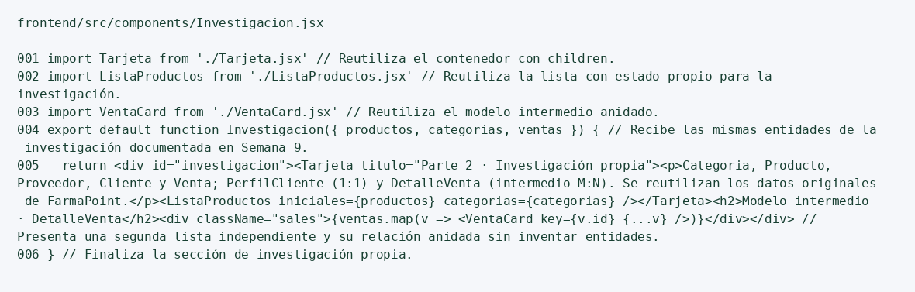
parte2 antes
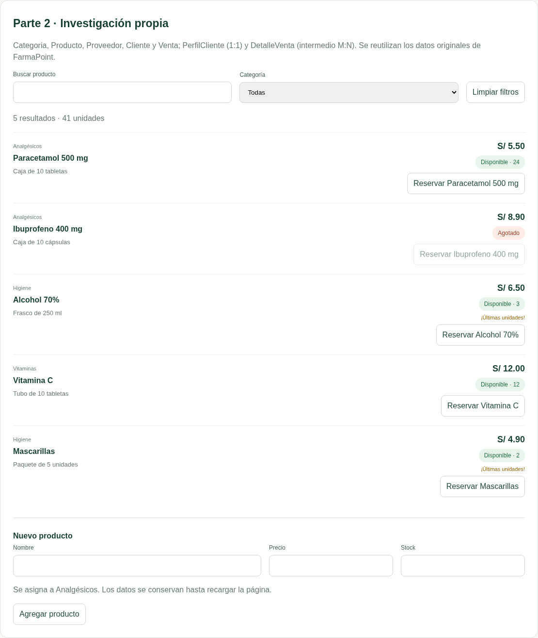

Ejercicio 11 — Estado, eventos y buscador de investigación
Se repitieron las interacciones sobre la lista de la Parte 2: reserva de Paracetamol, contador independiente y botón de Ibuprofeno desactivado. Las consultas PARA y zzzz muestran respectivamente uno y cero resultados. Los cambios de la Parte 1 no agregan registros a la Parte 2, hecho verificado al comenzar sus pruebas con los cinco registros originales.
parte2 antes
parte2 clic
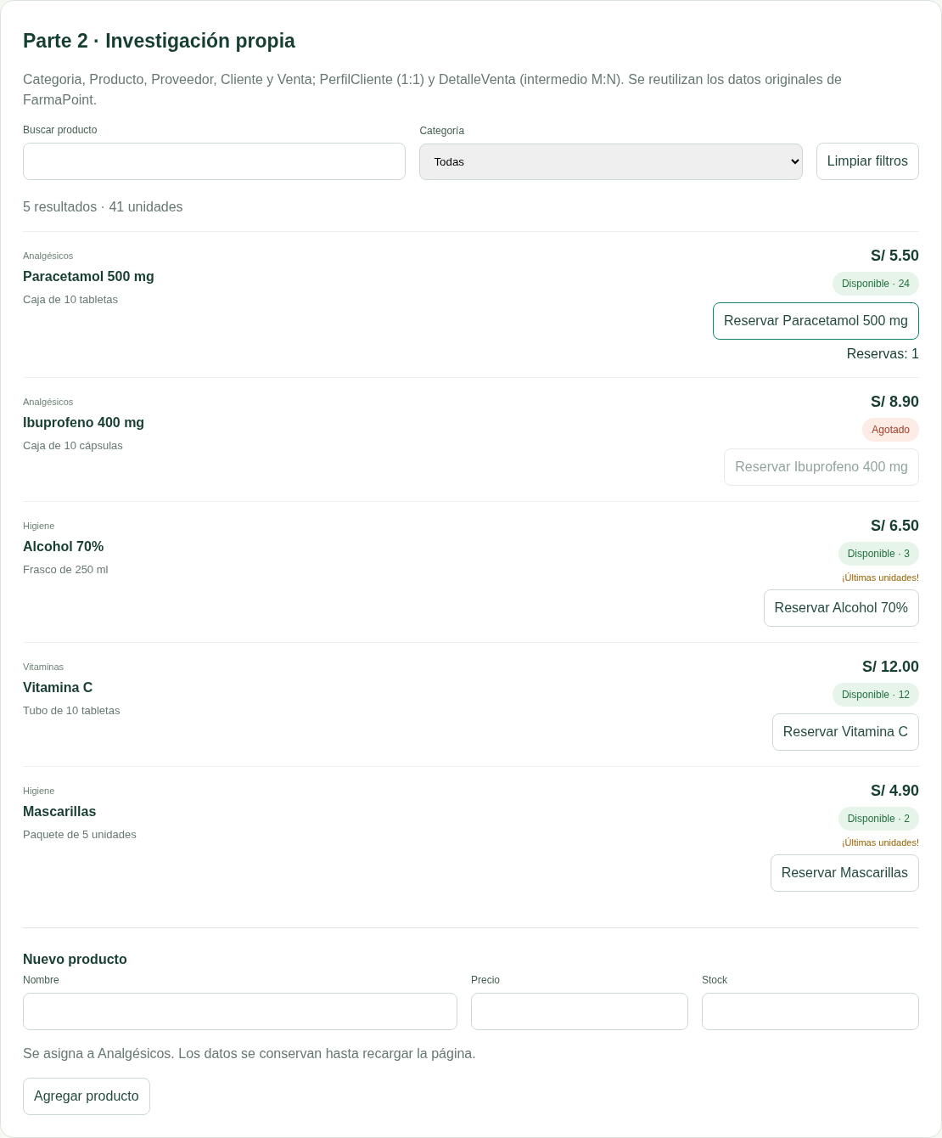
parte2 busqueda1
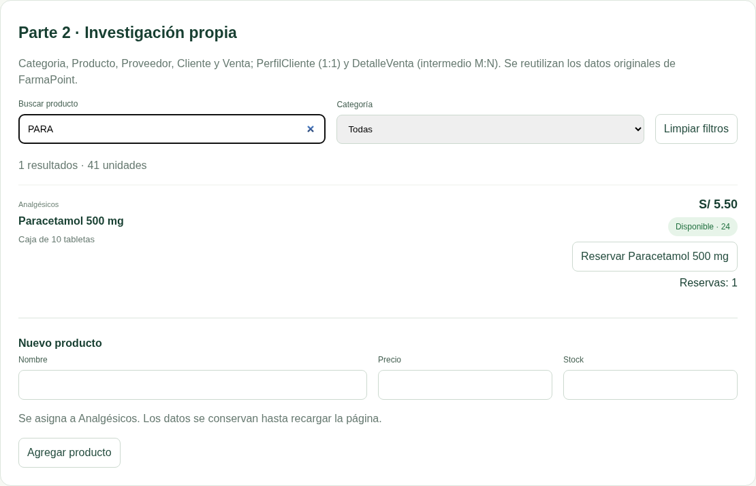
parte2 busqueda2
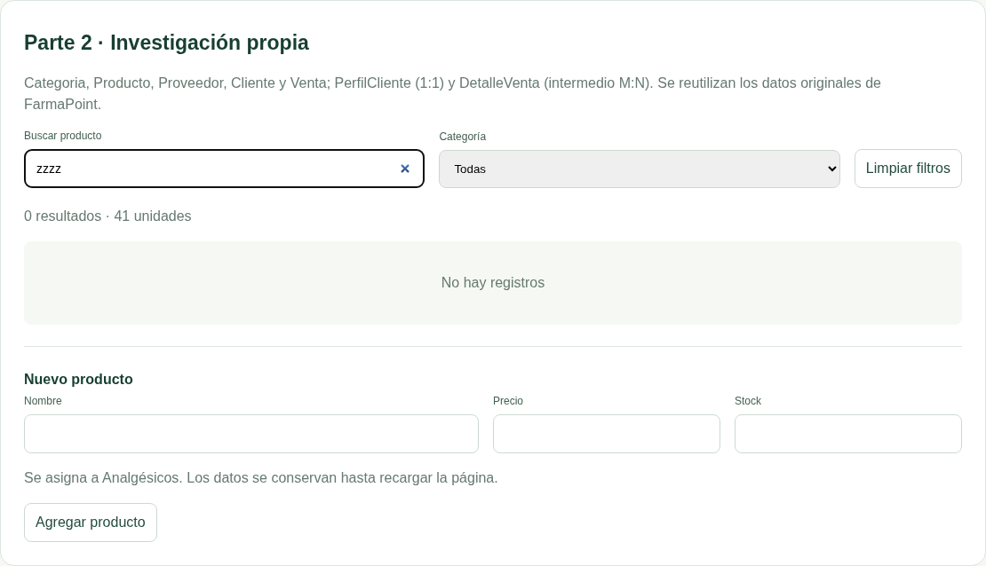

Ejercicio 12 — Relación y formulario de investigación
La sección Investigación muestra Venta y su modelo intermedio DetalleVenta mediante componentes anidados. Su formulario tiene estado propio y aplica la misma regla real del serializer. Se documenta precio 0 rechazado y precio 7.50 aceptado, con seis registros tras el alta y campos vacíos al finalizar. El total anidado se calcula a partir de cantidades y precios unitarios.
relacion
parte2 invalido
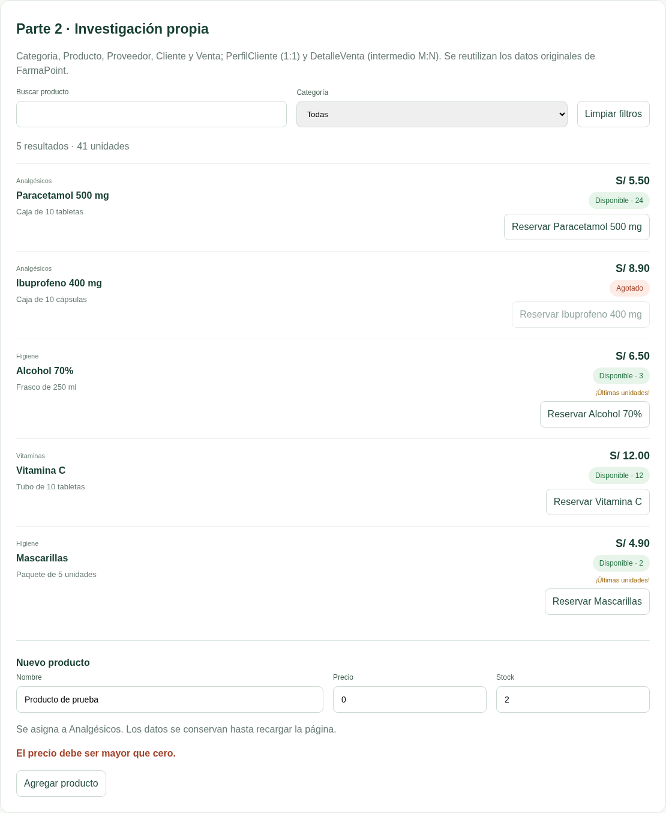
parte2 valido
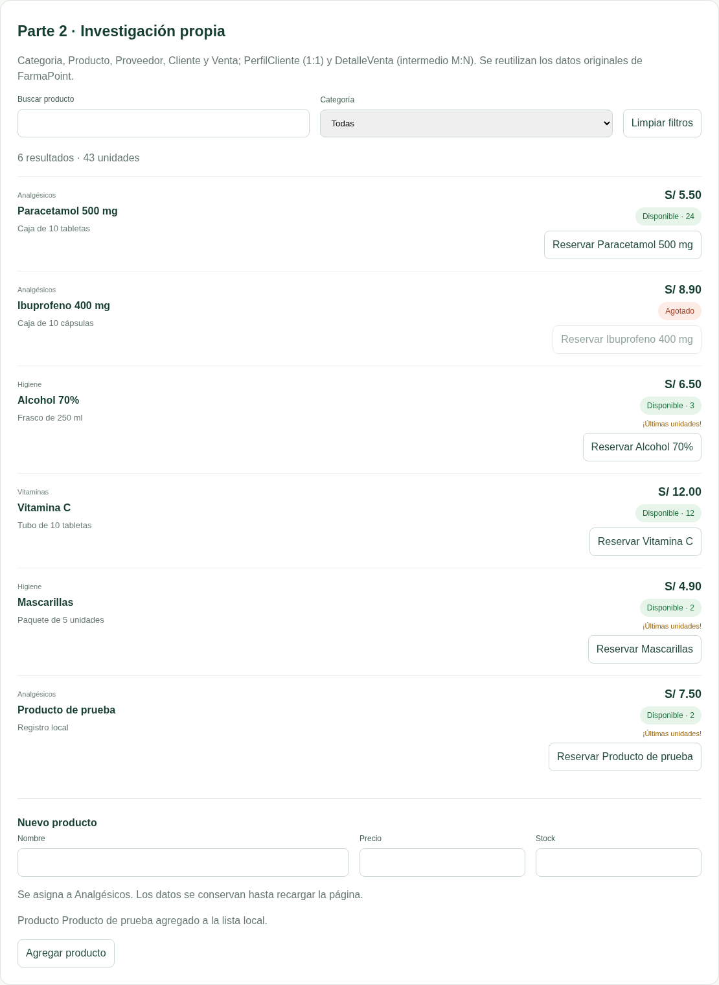

Ejercicio 13 — Verificación final
Chromium ejecutó las pruebas de las dos partes y registró una consola vacía de advertencias y errores. También se comprobó la vista móvil sin desbordamiento horizontal. npm run lint y npm run build terminaron correctamente. git ls-files frontend/node_modules frontend/dist no devuelve resultados: las carpetas están ignoradas y no se incluyeron en el commit. El script lab10/verificar.py permite repetir las interacciones con Vite activo y Playwright instalado.
Evidencia real de verificación
Evidencia real de verificación
movil
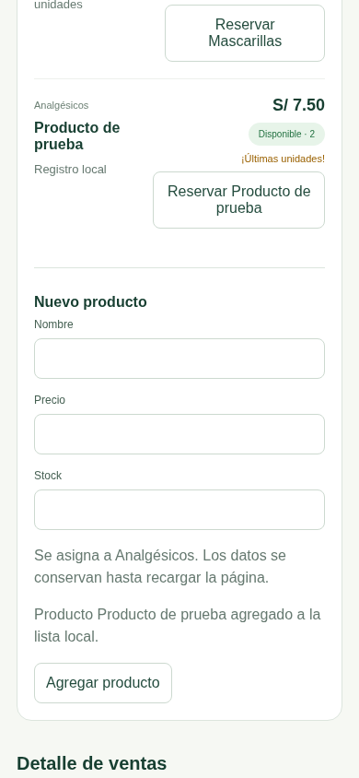

Ejercicio 14 — GitHub y publicación
Se actualizaron README.md y frontend/README.md con componentes, responsabilidades y comandos npm install y npm run dev. Los commits ff90f4b, 1b4a261 y c4a3437 incorporan implementación, evidencias, documento e integrantes. La autenticación de GitHub se completó con la cuenta SAguirreT y git push origin main finalizó correctamente: ad82246..c4a3437 main -> main. Repositorio actualizado: https://github.com/SAguirreT/django_project. No se versionaron node_modules ni dist.
Salida real de la publicación completada:
To https://github.com/SAguirreT/django_project.git
ad82246..c4a3437 main -> main
Descarga del documento: https://github.com/SAguirreT/django_project/raw/refs/heads/main/lab10/GLAB-S10-SAguirreT-RESUELTO.docx

Conclusiones
La interfaz original se convirtió en componentes reutilizables con flujo de datos por props. useState conserva los valores que cambian y los eventos solicitan nuevas representaciones de la pantalla. Las listas usan claves estables y las relaciones se componen sin mutar datos. El formulario aplica reglas de la API y modifica únicamente el estado local. Las verificaciones del frontend resultaron correctas; la publicación en GitHub se completó correctamente con la cuenta SAguirreT.

Anexo — Código completo implementado

frontend/src/App.jsx
import './App.css' // Conserva la presentación adaptable del proyecto original.
import { productos, categorias, ventas } from './datos.js' // Recupera los mismos datos locales de la Semana 9.
import Tarjeta from './components/Tarjeta.jsx' // Importa el contenedor con children.
import ListaProductos from './components/ListaProductos.jsx' // Importa la lista, el buscador y el formulario.
import VentaCard from './components/VentaCard.jsx' // Importa la relación Venta y sus detalles.
import Investigacion from './components/Investigacion.jsx' // Importa la segunda parte con estado independiente.
export default function App() { // Declara la raíz con nombre en mayúscula.
return <div className="app"><aside><div className="brand"><b>+</b> FarmaPoint</div><p>GESTIÓN DE FARMACIA</p><nav><a href="#inventario">Inventario</a><a href="#ventas">Ventas</a><a href="#investigacion">Investigación</a></nav><small>Datos locales · Laboratorio 10</small></aside><main><header><div><span className="eyebrow">COMPONENTES, ESTADO Y EVENTOS</span><h1>FarmaPoint</h1><p>Productos, reservas y ventas de tu farmacia.</p></div><span className="badge">Vista local</span></header><div id="inventario"><Tarjeta titulo="Parte 1 · Inventario de productos"><ListaProductos iniciales={productos} categorias={categorias} /></Tarjeta></div><section id="ventas"><h2>Detalle de ventas</h2><div className="sales">{ventas.map(v => <VentaCard key={v.id} {...v} />)}</div></section><Investigacion productos={productos} categorias={categorias} ventas={ventas} /><footer>FarmaPoint · Laboratorio 10 · SAguirreT</footer></main></div> // Organiza las dos partes con props de datos y claves estables, sin pasar callbacks.
} // Finaliza la aplicación.

frontend/src/components/DetalleItem.jsx
export default function DetalleItem({ nombre, cantidad, precioUnitario }) { // Recibe nombres adaptados desde los campos anidados de la API.
return <li><span>{nombre}<small>{cantidad} × S/ {Number(precioUnitario).toFixed(2)}</small></span><strong>S/ {(cantidad * Math.round(Number(precioUnitario) * 100) / 100).toFixed(2)}</strong></li> // Muestra el subtotal calculado en céntimos.
} // Finaliza el elemento de la relación anidada.

frontend/src/components/Investigacion.jsx
import Tarjeta from './Tarjeta.jsx' // Reutiliza el contenedor con children.
import ListaProductos from './ListaProductos.jsx' // Reutiliza la lista con estado propio para la investigación.
import VentaCard from './VentaCard.jsx' // Reutiliza el modelo intermedio anidado.
export default function Investigacion({ productos, categorias, ventas }) { // Recibe las mismas entidades de la investigación documentada en Semana 9.
return <div id="investigacion"><Tarjeta titulo="Parte 2 · Investigación propia"><p>Categoria, Producto, Proveedor, Cliente y Venta; PerfilCliente (1:1) y DetalleVenta (intermedio M:N). Se reutilizan los datos originales de FarmaPoint.</p><ListaProductos iniciales={productos} categorias={categorias} /></Tarjeta><h2>Modelo intermedio · DetalleVenta</h2><div className="sales">{ventas.map(v => <VentaCard key={v.id} {...v} />)}</div></div> // Presenta una segunda lista independiente y su relación anidada sin inventar entidades.
} // Finaliza la sección de investigación propia.

frontend/src/components/ListaProductos.jsx
import { useState } from 'react' // Importa estado para el formulario, el catálogo y el filtro.
import ProductoCard from './ProductoCard.jsx' // Importa la tarjeta reutilizable de cada registro.
export default function ListaProductos({ iniciales, categorias }) { // Recibe los arreglos originales mediante props desestructuradas.
const [productos, setProductos] = useState(iniciales) // Guarda una lista independiente para cada parte del laboratorio.
const [busqueda, setBusqueda] = useState('') // Controla el texto de búsqueda.
const [categoria, setCategoria] = useState('') // Controla el filtro por categoría.
const [nombre, setNombre] = useState('') // Controla el nombre del nuevo producto.
const [precio, setPrecio] = useState('') // Conserva el precio escrito hasta validarlo.
const [stock, setStock] = useState('') // Controla las unidades del nuevo producto.
const [error, setError] = useState('') // Guarda el mensaje de validación.
const [aviso, setAviso] = useState('') // Confirma el envío correcto de forma accesible.
const visibles = productos.filter(p => p.nombre.toLowerCase().includes(busqueda.toLowerCase()) && (!categoria || p.categoria === Number(categoria))) // Filtra sin distinguir mayúsculas y conserva el filtro anterior de categorías.
function agregar(evento) { // Maneja el evento dentro del componente dueño de la lista.
evento.preventDefault() // Evita que el navegador recargue la página.
setAviso('') // Limpia la confirmación anterior antes de validar.
if (!nombre.trim() || nombre.trim().length > 120) { setError('El nombre es obligatorio y admite hasta 120 caracteres.'); return } // Respeta el nombre requerido y su longitud en el modelo.
if (!Number.isFinite(Number(precio)) || Number(precio) <= 0) { setError('El precio debe ser mayor que cero.'); return } // Reproduce ProductoSerializer.validate_precio de la Semana 8.
if (!/^\d+(\.\d{1,2})?$/.test(precio) || Number(precio) > 99999999.99) { setError('El precio admite hasta 8 enteros y 2 decimales.'); return } // Respeta DecimalField de Django.
if (!/^\d+$/.test(stock) || !Number.isSafeInteger(Number(stock)) || Number(stock) > 2147483647) { setError('El stock debe ser un entero no negativo válido.'); return } // Respeta PositiveIntegerField sin aceptar valores vacíos.
const nuevo = { id: Math.max(0, ...productos.map(p => p.id)) + 1, nombre: nombre.trim(), precio: Number(precio).toFixed(2), stock: Number(stock), descripcion: 'Registro local', categoria: categorias[0].id, categoria_nombre: categorias[0].nombre } // Crea un identificador estable y conserva los campos del serializer.
setProductos(actuales => [...actuales, nuevo]) // Agrega mediante un arreglo nuevo, sin push ni mutaciones.
setNombre(''); setPrecio(''); setStock(''); setError(''); setBusqueda(''); setCategoria('') // Limpia campos y filtros para mostrar el registro agregado.
setAviso(`Producto ${nuevo.nombre} agregado a la lista local.`) // Confirma que el cambio vive solo en React.
} // Finaliza el manejador local sin pasar funciones entre componentes.
return <div><div className="filters"><label>Buscar producto<input type="search" value={busqueda} onChange={e => setBusqueda(e.target.value)} /></label><label>Categoría<select value={categoria} onChange={e => setCategoria(e.target.value)}><option value="">Todas</option>{categorias.map(c => <option key={c.id} value={c.id}>{c.nombre}</option>)}</select></label><button type="button" onClick={() => { setBusqueda(''); setCategoria('') }}>Limpiar filtros</button></div><p>{visibles.length} resultados · {productos.reduce((s, p) => s + p.stock, 0)} unidades</p>{visibles.length === 0 ? <p className="empty">No hay registros</p> : visibles.map(p => <ProductoCard key={p.id} {...p} />)}<form noValidate onSubmit={agregar}><h3>Nuevo producto</h3><div className="form-grid"><label>Nombre<input value={nombre} onChange={e => setNombre(e.target.value)} /></label><label>Precio<input type="number" step="0.01" value={precio} onChange={e => setPrecio(e.target.value)} /></label><label>Stock<input type="number" step="1" value={stock} onChange={e => setStock(e.target.value)} /></label></div><p>Se asigna a {categorias[0].nombre}. Los datos se conservan hasta recargar la página.</p>{error && <p role="alert">{error}</p>}{aviso && <p role="status">{aviso}</p>}<button type="submit">Agregar producto</button></form></div> // Renderiza listas con key, campos controlados y el formulario con validación visible.
} // Finaliza la lista interactiva.

frontend/src/components/ProductoCard.jsx
import { useState } from 'react' // Importa el hook que conserva el contador local.
export default function ProductoCard({ nombre, precio, stock = 0, descripcion = '', categoria_nombre = 'Sin categoría' }) { // Desestructura props y establece valores predeterminados.
const [reservas, setReservas] = useState(0) // Cada tarjeta mantiene su propio número de reservas.
return <article className="product" data-testid="producto"><div><small>{categoria_nombre}</small><h3>{nombre}</h3><p>{descripcion}</p></div><div className="price"><strong>S/ {Number(precio).toFixed(2)}</strong><span className={stock > 0 ? 'badge available' : 'badge sold'}>{stock > 0 ? `Disponible · ${stock}` : 'Agotado'}</span>{stock > 0 && stock <= 3 && <small className="warning">¡Últimas unidades!</small>}<button type="button" disabled={reservas >= stock} onClick={() => setReservas(actual => actual + 1)}>Reservar {nombre}</button>{reservas > 0 && <span role="status">Reservas: {reservas}</span>}</div></article> // Muestra el registro, cambia el estado con onClick y limita las reservas al stock.
} // Finaliza la tarjeta sin modificar sus props.

frontend/src/components/Tarjeta.jsx
export default function Tarjeta({ titulo, children }) { // Recibe el título y el contenido anidado mediante props.
return <section className="panel"><h2>{titulo}</h2>{children}</section> // Envuelve cualquier sección con el mismo estilo.
} // Finaliza el contenedor reutilizable.

frontend/src/components/VentaCard.jsx
import DetalleItem from './DetalleItem.jsx' // Compone cada venta con elementos de detalle reutilizables.
export default function VentaCard({ id, cliente, fecha, detalles }) { // Desestructura las props de VentaReadSerializer.
const total = detalles.reduce((suma, d) => suma + d.cantidad * Math.round(Number(d.precio_unitario) * 100), 0) / 100 // Suma céntimos para evitar errores de coma flotante.
return <article className="panel sale" data-testid="venta"><h3>Venta #{id}</h3><p>{cliente.nombre} · {new Date(fecha).toLocaleDateString('es-PE')}</p><ul>{detalles.map(d => <DetalleItem key={d.id} nombre={d.producto.nombre} cantidad={d.cantidad} precioUnitario={d.precio_unitario} />)}</ul><div className="total"><span>Total calculado</span><strong>S/ {total.toFixed(2)}</strong></div></article> // Adapta precio_unitario a precioUnitario y representa Venta 1:N DetalleVenta.
} // Finaliza la venta sin alterar el objeto recibido.

frontend/src/datos.js
// Conserva exactamente los datos locales de la Semana 9, sin consumir la API.
export const productos = [ // Conserva el campo o la estructura del registro original.
{ // Conserva el campo o la estructura del registro original.
"id": 1, // Conserva el campo o la estructura del registro original.
"nombre": "Paracetamol 500 mg", // Conserva el campo o la estructura del registro original.
"descripcion": "Caja de 10 tabletas", // Conserva el campo o la estructura del registro original.
"precio": "5.50", // Conserva el campo o la estructura del registro original.
"stock": 24, // Conserva el campo o la estructura del registro original.
"categoria": 1, // Conserva el campo o la estructura del registro original.
"categoria_nombre": "Analgésicos" // Conserva el campo o la estructura del registro original.
}, // Conserva el campo o la estructura del registro original.
{ // Conserva el campo o la estructura del registro original.
"id": 2, // Conserva el campo o la estructura del registro original.
"nombre": "Ibuprofeno 400 mg", // Conserva el campo o la estructura del registro original.
"descripcion": "Caja de 10 cápsulas", // Conserva el campo o la estructura del registro original.
"precio": "8.90", // Conserva el campo o la estructura del registro original.
"stock": 0, // Conserva el campo o la estructura del registro original.
"categoria": 1, // Conserva el campo o la estructura del registro original.
"categoria_nombre": "Analgésicos" // Conserva el campo o la estructura del registro original.
}, // Conserva el campo o la estructura del registro original.
{ // Conserva el campo o la estructura del registro original.
"id": 3, // Conserva el campo o la estructura del registro original.
"nombre": "Alcohol 70%", // Conserva el campo o la estructura del registro original.
"descripcion": "Frasco de 250 ml", // Conserva el campo o la estructura del registro original.
"precio": "6.50", // Conserva el campo o la estructura del registro original.
"stock": 3, // Conserva el campo o la estructura del registro original.
"categoria": 2, // Conserva el campo o la estructura del registro original.
"categoria_nombre": "Higiene" // Conserva el campo o la estructura del registro original.
}, // Conserva el campo o la estructura del registro original.
{ // Conserva el campo o la estructura del registro original.
"id": 4, // Conserva el campo o la estructura del registro original.
"nombre": "Vitamina C", // Conserva el campo o la estructura del registro original.
"descripcion": "Tubo de 10 tabletas", // Conserva el campo o la estructura del registro original.
"precio": "12.00", // Conserva el campo o la estructura del registro original.
"stock": 12, // Conserva el campo o la estructura del registro original.
"categoria": 3, // Conserva el campo o la estructura del registro original.
"categoria_nombre": "Vitaminas" // Conserva el campo o la estructura del registro original.
}, // Conserva el campo o la estructura del registro original.
{ // Conserva el campo o la estructura del registro original.
"id": 5, // Conserva el campo o la estructura del registro original.
"nombre": "Mascarillas", // Conserva el campo o la estructura del registro original.
"descripcion": "Paquete de 5 unidades", // Conserva el campo o la estructura del registro original.
"precio": "4.90", // Conserva el campo o la estructura del registro original.
"stock": 2, // Conserva el campo o la estructura del registro original.
"categoria": 2, // Conserva el campo o la estructura del registro original.
"categoria_nombre": "Higiene" // Conserva el campo o la estructura del registro original.
} // Conserva el campo o la estructura del registro original.
] // Conserva el campo o la estructura del registro original.
export const categorias = [ // Conserva el campo o la estructura del registro original.
{ // Conserva el campo o la estructura del registro original.
"id": 1, // Conserva el campo o la estructura del registro original.
"nombre": "Analgésicos", // Conserva el campo o la estructura del registro original.
"descripcion": "Alivio del dolor" // Conserva el campo o la estructura del registro original.
}, // Conserva el campo o la estructura del registro original.
{ // Conserva el campo o la estructura del registro original.
"id": 2, // Conserva el campo o la estructura del registro original.
"nombre": "Higiene", // Conserva el campo o la estructura del registro original.
"descripcion": "Cuidado y protección personal" // Conserva el campo o la estructura del registro original.
}, // Conserva el campo o la estructura del registro original.
{ // Conserva el campo o la estructura del registro original.
"id": 3, // Conserva el campo o la estructura del registro original.
"nombre": "Vitaminas", // Conserva el campo o la estructura del registro original.
"descripcion": "Complementos nutricionales" // Conserva el campo o la estructura del registro original.
} // Conserva el campo o la estructura del registro original.
] // Conserva el campo o la estructura del registro original.
export const ventas = [ // Conserva el campo o la estructura del registro original.
{ // Conserva el campo o la estructura del registro original.
"id": 101, // Conserva el campo o la estructura del registro original.
"cliente": { // Conserva el campo o la estructura del registro original.
"id": 1, // Conserva el campo o la estructura del registro original.
"nombre": "Ana Torres", // Conserva el campo o la estructura del registro original.
"documento": "10000101", // Conserva el campo o la estructura del registro original.
"telefono": "900000001", // Conserva el campo o la estructura del registro original.
"correo": "demo@example.com" // Conserva el campo o la estructura del registro original.
}, // Conserva el campo o la estructura del registro original.
"fecha": "2026-10-17T09:30:00-05:00", // Conserva el campo o la estructura del registro original.
"total": "27.90", // Conserva el campo o la estructura del registro original.
"detalles": [ // Conserva el campo o la estructura del registro original.
{ // Conserva el campo o la estructura del registro original.
"id": 1010, // Conserva el campo o la estructura del registro original.
"producto": { // Conserva el campo o la estructura del registro original.
"id": 1, // Conserva el campo o la estructura del registro original.
"nombre": "Paracetamol 500 mg", // Conserva el campo o la estructura del registro original.
"descripcion": "Caja de 10 tabletas", // Conserva el campo o la estructura del registro original.
"precio": "5.50", // Conserva el campo o la estructura del registro original.
"stock": 24, // Conserva el campo o la estructura del registro original.
"categoria": 1, // Conserva el campo o la estructura del registro original.
"categoria_nombre": "Analgésicos" // Conserva el campo o la estructura del registro original.
}, // Conserva el campo o la estructura del registro original.
"cantidad": 2, // Conserva el campo o la estructura del registro original.
"precio_unitario": "5.50", // Conserva el campo o la estructura del registro original.
"subtotal": "11.00" // Conserva el campo o la estructura del registro original.
}, // Conserva el campo o la estructura del registro original.
{ // Conserva el campo o la estructura del registro original.
"id": 1011, // Conserva el campo o la estructura del registro original.
"producto": { // Conserva el campo o la estructura del registro original.
"id": 4, // Conserva el campo o la estructura del registro original.
"nombre": "Vitamina C", // Conserva el campo o la estructura del registro original.
"descripcion": "Tubo de 10 tabletas", // Conserva el campo o la estructura del registro original.
"precio": "12.00", // Conserva el campo o la estructura del registro original.
"stock": 12, // Conserva el campo o la estructura del registro original.
"categoria": 3, // Conserva el campo o la estructura del registro original.
"categoria_nombre": "Vitaminas" // Conserva el campo o la estructura del registro original.
}, // Conserva el campo o la estructura del registro original.
"cantidad": 1, // Conserva el campo o la estructura del registro original.
"precio_unitario": "12.00", // Conserva el campo o la estructura del registro original.
"subtotal": "12.00" // Conserva el campo o la estructura del registro original.
}, // Conserva el campo o la estructura del registro original.
{ // Conserva el campo o la estructura del registro original.
"id": 1012, // Conserva el campo o la estructura del registro original.
"producto": { // Conserva el campo o la estructura del registro original.
"id": 5, // Conserva el campo o la estructura del registro original.
"nombre": "Mascarillas", // Conserva el campo o la estructura del registro original.
"descripcion": "Paquete de 5 unidades", // Conserva el campo o la estructura del registro original.
"precio": "4.90", // Conserva el campo o la estructura del registro original.
"stock": 2, // Conserva el campo o la estructura del registro original.
"categoria": 2, // Conserva el campo o la estructura del registro original.
"categoria_nombre": "Higiene" // Conserva el campo o la estructura del registro original.
}, // Conserva el campo o la estructura del registro original.
"cantidad": 1, // Conserva el campo o la estructura del registro original.
"precio_unitario": "4.90", // Conserva el campo o la estructura del registro original.
"subtotal": "4.90" // Conserva el campo o la estructura del registro original.
} // Conserva el campo o la estructura del registro original.
] // Conserva el campo o la estructura del registro original.
}, // Conserva el campo o la estructura del registro original.
{ // Conserva el campo o la estructura del registro original.
"id": 102, // Conserva el campo o la estructura del registro original.
"cliente": { // Conserva el campo o la estructura del registro original.
"id": 2, // Conserva el campo o la estructura del registro original.
"nombre": "Luis Pérez", // Conserva el campo o la estructura del registro original.
"documento": "10000102", // Conserva el campo o la estructura del registro original.
"telefono": "900000001", // Conserva el campo o la estructura del registro original.
"correo": "demo@example.com" // Conserva el campo o la estructura del registro original.
}, // Conserva el campo o la estructura del registro original.
"fecha": "2026-10-17T09:30:00-05:00", // Conserva el campo o la estructura del registro original.
"total": "24.00", // Conserva el campo o la estructura del registro original.
"detalles": [ // Conserva el campo o la estructura del registro original.
{ // Conserva el campo o la estructura del registro original.
"id": 1020, // Conserva el campo o la estructura del registro original.
"producto": { // Conserva el campo o la estructura del registro original.
"id": 4, // Conserva el campo o la estructura del registro original.
"nombre": "Vitamina C", // Conserva el campo o la estructura del registro original.
"descripcion": "Tubo de 10 tabletas", // Conserva el campo o la estructura del registro original.
"precio": "12.00", // Conserva el campo o la estructura del registro original.
"stock": 12, // Conserva el campo o la estructura del registro original.
"categoria": 3, // Conserva el campo o la estructura del registro original.
"categoria_nombre": "Vitaminas" // Conserva el campo o la estructura del registro original.
}, // Conserva el campo o la estructura del registro original.
"cantidad": 2, // Conserva el campo o la estructura del registro original.
"precio_unitario": "12.00", // Conserva el campo o la estructura del registro original.
"subtotal": "24.00" // Conserva el campo o la estructura del registro original.
} // Conserva el campo o la estructura del registro original.
] // Conserva el campo o la estructura del registro original.
} // Conserva el campo o la estructura del registro original.
] // Conserva el campo o la estructura del registro original.

lab10/verificar.py
"""Comprueba interacciones reales y captura las dos partes del laboratorio.""" # Describe el objetivo del script.
import json, os # Importa el registro estructurado y la configuración del navegador.
from pathlib import Path # Resuelve las rutas de evidencias.
from playwright.sync_api import sync_playwright, expect # Importa Chromium y aserciones de interfaz.
E = Path(__file__).parent / 'evidencias' # Define el destino de las capturas.
os.environ.setdefault('PLAYWRIGHT_BROWSERS_PATH', '/workspace/work/browsers') # Usa el navegador instalado dentro del espacio de trabajo.
with sync_playwright() as p: # Abre el contexto de automatización.
browser = p.chromium.launch() # Inicia Chromium sin interfaz gráfica.
page = browser.new_page(viewport={'width': 1440, 'height': 1050}) # Fija un tamaño reproducible.
mensajes = [] # Acumula advertencias y errores reales.
page.on('console', lambda m: mensajes.append(m.text) if m.type in ('warning', 'error') else None) # Observa los problemas de consola.
page.on('pageerror', lambda e: mensajes.append(str(e))) # Observa excepciones no controladas.
page.goto('http://127.0.0.1:5173/') # Carga el frontend de desarrollo.
for parte, selector in [('parte1', '#inventario'), ('parte2', '#investigacion > section')]: # Repite la prueba en las dos listas independientes.
zona = page.locator(selector) # Limita las interacciones a la parte seleccionada.
expect(zona.get_by_test_id('producto')).to_have_count(5) # Verifica los cinco datos originales.
zona.screenshot(path=str(E / f'{parte}_antes.png')) # Captura la lista antes del clic.
zona.get_by_role('button', name='Reservar Paracetamol 500 mg', exact=True).click() # Incrementa un contador local.
expect(zona.get_by_text('Reservas: 1', exact=True)).to_be_visible() # Verifica el estado después del clic.
expect(zona.get_by_role('button', name='Reservar Ibuprofeno 400 mg', exact=True)).to_be_disabled() # Comprueba el bloqueo por falta de stock.
expect(zona.get_by_test_id('producto').filter(has_text='Vitamina C').get_by_text('Reservas: 1')).to_have_count(0) # Comprueba que no se comparte el contador.
zona.screenshot(path=str(E / f'{parte}_clic.png')) # Captura la interacción completada.
buscar = zona.get_by_label('Buscar producto') # Obtiene el buscador controlado.
for consulta, cantidad, sufijo in [('PARA', 1, 'busqueda1'), ('zzzz', 0, 'busqueda2')]: # Prueba coincidencias insensibles a mayúsculas y un resultado vacío.
buscar.fill(consulta) # Dispara onChange con el valor escrito.
expect(zona.get_by_test_id('producto')).to_have_count(cantidad) # Verifica la cantidad filtrada.
zona.screenshot(path=str(E / f'{parte}_{sufijo}.png')) # Registra cada búsqueda.
buscar.fill('') # Restablece la búsqueda para probar el formulario.
zona.get_by_label('Nombre', exact=True).fill('Producto de prueba') # Controla el campo de nombre.
zona.get_by_label('Precio', exact=True).fill('0') # Viola la regla real del serializer.
zona.get_by_label('Stock', exact=True).fill('2') # Completa un stock válido.
zona.get_by_role('button', name='Agregar producto', exact=True).click() # Ejecuta onSubmit sin navegación.
expect(zona.get_by_role('alert')).to_have_text('El precio debe ser mayor que cero.') # Verifica el mensaje de validación.
expect(zona.get_by_test_id('producto')).to_have_count(5) # Confirma que el envío inválido no agrega datos.
zona.screenshot(path=str(E / f'{parte}_invalido.png')) # Captura el rechazo de la validación.
zona.get_by_label('Precio', exact=True).fill('7.50') # Corrige el precio según la regla de Django.
zona.get_by_role('button', name='Agregar producto', exact=True).click() # Agrega un producto con un arreglo nuevo.
expect(zona.get_by_test_id('producto')).to_have_count(6) # Verifica la inserción local.
expect(zona.get_by_label('Nombre', exact=True)).to_have_value('') # Comprueba la limpieza del formulario.
zona.screenshot(path=str(E / f'{parte}_valido.png')) # Captura el envío correcto.
assert page.locator('#ventas').inner_text().count('27.90') == 1 # Verifica el primer total calculado.
page.locator('#ventas').screenshot(path=str(E / 'relacion.png')) # Captura Venta y DetalleVenta.
mutacion = page.evaluate("() => { 'use strict'; const props = Object.freeze({nombre: 'Original'}); try { props.nombre = 'Cambio'; } catch (e) { return e.name + ': ' + e.message; } }") # Reproduce de forma aislada el error de modificar props congeladas.
assert 'TypeError' in mutacion # Confirma el error sin introducir fallos en la aplicación.
page.set_viewport_size({'width': 390, 'height': 844}) # Comprueba una pantalla móvil.
page.screenshot(path=str(E / 'movil.png')) # Captura el diseño adaptable.
assert page.evaluate('document.documentElement.scrollWidth <= innerWidth') # Detecta desbordamiento horizontal.
assert not mensajes, mensajes # Exige una consola sin errores ni advertencias.
(E / 'navegador.json').write_text(json.dumps({'resultado': 'OK', 'partes_verificadas': 2, 'consola': mensajes, 'mutacion_props_aislada': mutacion, 'pruebas': ['contadores independientes', 'stock agotado', 'dos búsquedas', 'envío inválido', 'envío válido', 'limpieza de campos', 'total calculado', 'móvil sin desbordamiento']}, ensure_ascii=False, indent=2)) # Guarda la evidencia verificable.
browser.close() # Libera el navegador.

